Лабораторная работа №2

Дисциплина: Основы информационной безопасности

Жибицкая Евгения Дмитриевна

Содержание

# 1 Цель работы

Получение навыков работы с атрибутами файлов через консоль, закрепление теоретических основ дискреционного разграничения доступа в современных системах с открытым кодом на базе ОС Linux.

# 2 Выполнение лабораторной работы

Получим права администратора и создадим нового пользователя - guest. Зададим ему пароль(рис. 1).

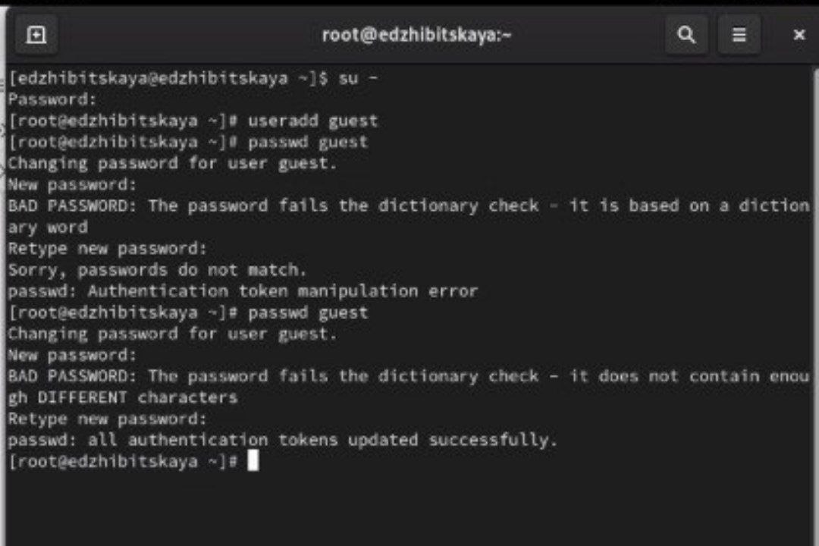

Рис. 1: Создание нового пользователя

Далее переходим в его учетную запись, переключаемся на домашнюю директорию, уюеждаемся, что находимсяв его аккаунте и получаем информацию об id и группах(рис. 2).

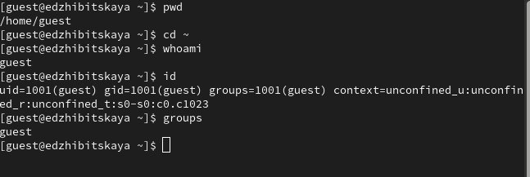

Рис. 2: Учетная запись guest

Затем получаем информацию из файла /etc/passwd о пользователе(рис. 3).

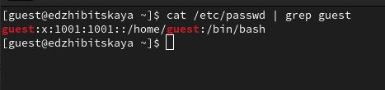

Рис. 3: Данные uid и gid

Определяем существующие директории вместе с правами и проверяем, какие расширенные атрибуты установлены на поддиректориях, находящихся в директории /home(рис. 4).

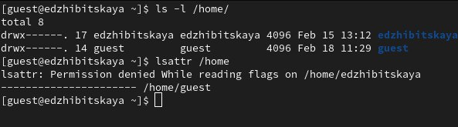

Рис. 4: Права директорий

Создадим новую директорию, посмотрим доступные ей разрешения и атрибуты(рис. 5).

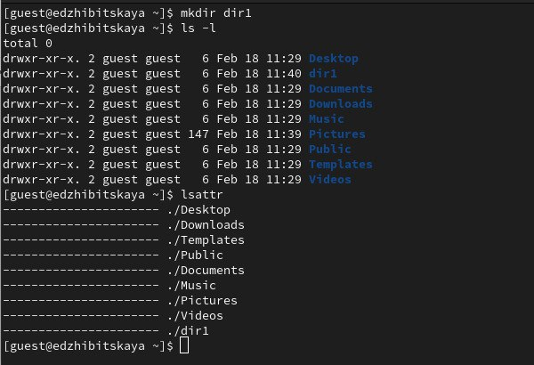

Рис. 5: Новая директория

Обнулим все разрешения у каталога, посмотрим, что теперь их правда нет(рис. 6).

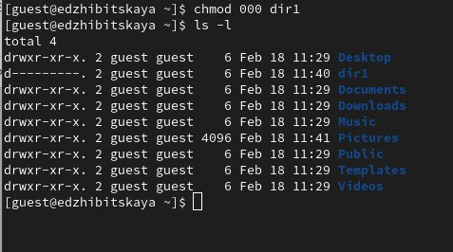

Рис. 6: Обнуление всех прав

Попытаемся теперь записать что-то в файл, создав и его, но, столкнемся, что права на это у нас нет. Перейти в директорию и посмотреь создался ли файл также невозможно(рис. 7).

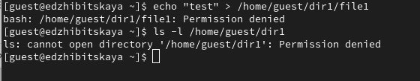

Рис. 7: Запись в файл

Примеры выполнения команд, необходимых для заполнения таблицы(рис. **¿fig:008?**) и (рис. 8) и (рис. 9).

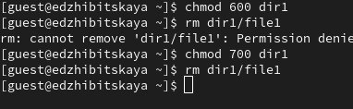 .

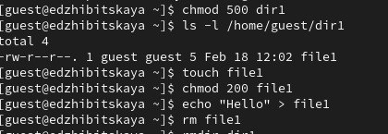

Рис. 8: Проверка прав

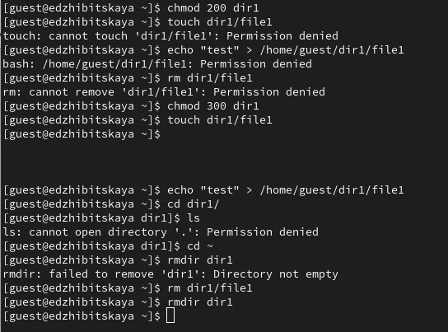

Рис. 9: Проверка прав

Заполним таблицу «Установленные права и разрешённые действия» (см. табл. 2.1), выполняя действия от имени владельца директории (файлов), определив опытным путём, какие операции разрешены, а какие нет. Если операция разрешена, заносим в таблицу знак «+», если не разрешена, знак «-».

|  |  |  |  |  |  |  |  |  |  |
| --- | --- | --- | --- | --- | --- | --- | --- | --- | --- |
| Права директории | Права файла | Создание файла | Удаление файла | Запись в файл | Чтение файла | Смена директории | Просмотр файлов в директории | Переимено- вание файла | Смена атрибутов файла |
| d(000) | (000) | - | - | - | - | - | - | - | - |
| d(000) | (100) | - | - | - | - | - | - | - | - |
| d(000) | (200) | - | - | - | - | - | - | - | - |
| d(000) | (300) | - | - | - | - | - | - | - | - |
| d(000) | (400) | - | - | - | - | - | - | - | - |
| d(000) | (500) | - | - | - | - | - | - | - | - |
| d(000) | (600) | - | - | - | - | - | - | - | - |
| d(000) | (700) | - | - | - | - | - | - | - | - |
| d(100) | (000) | - | - | - | - | + | - | - | + |
| d(100) | (100) | - | - | - | - | + | - | - | + |
| d(100) | (200) | - | - | + | - | + | - | - | + |
| d(100) | (300) | - | - | + | - | + | - | - | + |
| d(100) | (400) | - | - | - | + | + | - | - | + |
| d(100) | (500) | - | - | - | + | + | - | - | + |
| d(100) | (600) | - | - | + | + | + | - | - | + |
| d(100) | (700) | - | - | + | + | + | - | - | + |
| d(200) | (000) | - | - | - | - | - | - | - | - |
| d(200) | (100) | - | - | - | - | - | - | - | - |
| d(200) | (200) | - | - | - | - | - | - | - | - |
| d(200) | (300) | - | - | - | - | - | - | - | - |
| d(200) | (400) | - | - | - | - | - | - | - | - |
| d(200) | (500) | - | - | - | - | - | - | - | - |
| d(200) | (600) | - | - | - | - | - | - | - | - |
| d(200) | (700) | - | - | - | - | - | - | - | - |
| d(300) | (000) | + | + | - | - | + | - | + | + |
| d(300) | (100) | + | + | - | - | + | - | + | + |
| d(300) | (200) | + | + | + | - | + | - | + | + |
| d(300) | (300) | + | + | + | - | + | - | + | + |
| d(300) | (400) | + | + | - | + | + | - | + | + |
| d(300) | (500) | + | + | - | + | + | - | + | + |
| d(300) | (600) | + | + | + | + | + | - | + | + |
| d(300) | (700) | + | + | + | + | + | - | + | + |
| d(400) | (000) | - | - | - | - | - | + | - | - |
| d(400) | (100) | - | - | - | - | - | + | - | - |
| d(400) | (200) | - | - | - | - | - | + | - | - |
| d(400) | (300) | - | - | - | - | - | + | - | - |
| d(400) | (400) | - | - | - | - | - | + | - | - |
| d(400) | (500) | - | - | - | - | - | + | - | - |
| d(400) | (600) | - | - | - | - | - | + | - | - |
| d(400) | (700) | - | - | - | - | - | + | - | - |
| d(500) | (000) | - | - | - | - | + | + | - | + |
| d(500) | (100) | - | - | - | - | + | + | - | + |
| d(500) | (200) | - | - | + | - | + | + | - | + |
| d(500) | (300) | - | - | + | - | + | + | - | + |
| d(500) | (400) | - | - | - | + | + | + | - | + |
| d(500) | (500) | - | - | - | + | + | + | - | + |
| d(500) | (600) | - | - | + | + | + | + | - | + |
| d(500) | (700) | - | - | + | + | + | + | - | + |
| d(600) | (000) | - | - | - | - | - | + | - | - |
| d(600) | (100) | - | - | - | - | - | + | - | - |
| d(600) | (200) | - | - | - | - | - | + | - | - |
| d(600) | (300) | - | - | - | - | - | + | - | - |
| d(600) | (400) | - | - | - | - | - | + | - | - |
| d(600) | (500) | - | - | - | - | - | + | - | - |
| d(600) | (600) | - | - | - | - | - | + | - | - |
| d(600) | (700) | - | - | - | - | - | + | - | - |
| d(700) | (000) | + | + | - | - | + | + | + | + |
| d(700) | (100) | + | + | - | - | + | + | + | + |
| d(700) | (200) | + | + | + | - | + | + | + | + |
| d(700) | (300) | + | + | + | - | + | + | + | + |
| d(700) | (400) | + | + | - | + | + | + | + | + |
| d(700) | (500) | + | + | - | + | + | + | + | + |
| d(700) | (600) | + | + | + | + | + | + | + | + |
| d(700) | (700) | + | + | + | + | + | + | + | + |

Таблица 2.1.

На основании заполненной таблицы определим те или иные минимально необходимые права для выполнения операций внутри директории dir1, заполним табл. 2.2

|  |  |  |  |  |
| --- | --- | --- | --- | --- |
| Операция | Минимальные права на директорию | Минимальные права на файл |  |  |
| Создание файла | d(300) | (000) |  |  |
| Удаление файла | d(300) | (000) |  |  |
| Чтение файла | d(100) | (400) |  |  |
| Запись в файл | d(100) | (200) |  |  |
| Переименование файла | d(300) |  | (000) |  |
| Создание поддиректории | d(300) | (000) |  |  |
| Удаление поддиректории | d(300 | (100) |  |  |

Таблица 2.2.

# 3 Выводы

В ходе работы был создан новый пользователь, определены необходимые права доступа к файлам и директориям, приобретены навыки по работе с ними.

# Список литературы

[ТУИС](https://esystem.rudn.ru/pluginfile.php/2580978/mod_resource/content/6/002-lab_discret_attr.pdf)